Лабораторная работа №7
  - Модель M|M|1|∞
Шубнякова Дарья НКНбд-01-22
Содержание

1. Цель работы
Рассмотреть пример моделирования в xcos системы массового обслуживания типа M |M |1|∞.

2. Задание
Реализовать модель в xcos.

3. Теоретическое введение
Зафиксируем начальные данные: λ = 0, 3, μ = 0, 35, z0 = 6.

4. Выполнение лабораторной работы
Задаем параметры среды(рис. 1).
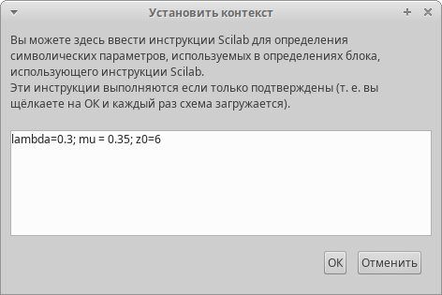
Рисунок 1
Строим нашу модель. далее детальнее рассмотрим все суперблоки(рис. 2).
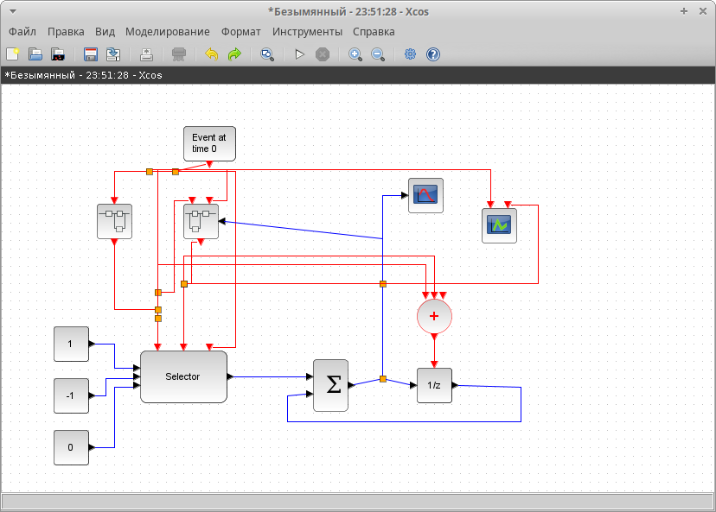
Рисунок 2
Суперблок, моделирующий поступление заявок(рис. 3).
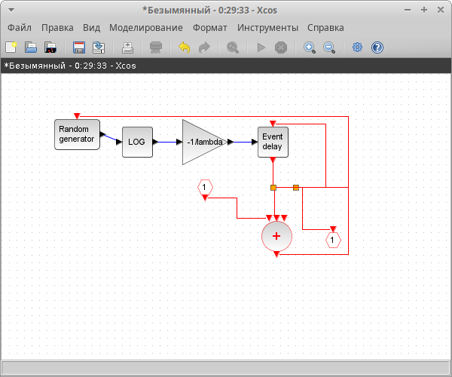
Рисунок 3
Суперблок, моделирующий обработку заявок(рис. 4).
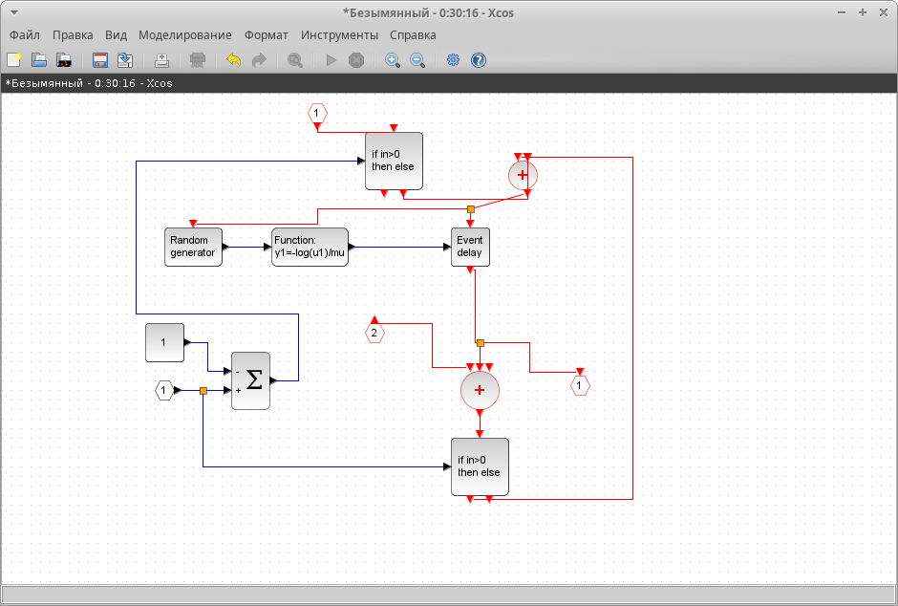
Рисунок 4
Динамика размера очереди(рис. 5).
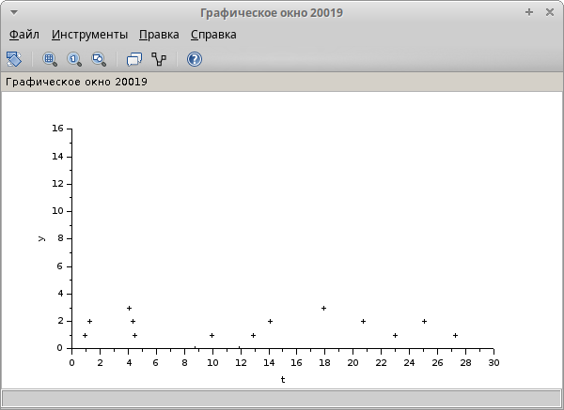
Рисунок 5
Поступление заявок выделен черным, а обработки – зеленым(рис. 6).
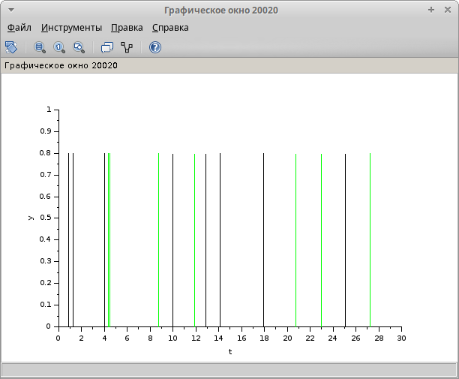
Рисунок 6

5. Выводы
Мы ознакомились с реализацией модели типа M |M |1|∞ в xcos, увидели график поступления и обработки заявок, а так же график динамики размера очереди

